- 解密Spark Streaming运行机制
- 解密Spark Streaming架构
I.Spark Core是基于RDD形成的，RDD之间都会有依赖关系，Spark Streaming在RDD上的时间维度，DStream就是在RDD的基础之上加上了时间维度。DStream就是RDD的模板，随着时间的流逝不断地实例化DStream，以数据进行填充DStream Graph,静态的RDD DAG模板，这个模板就是DStream Graph,
II.基于DStream 的依赖构造成DStream Graph是RDD DAG的模板
Dstream是RDD的模板，随着DStream的依赖关系构成Dstream Graph
III.DStream是逻辑级别，RDD是物理级别
@transient
private[streaming] var generatedRDDs = new HashMap[Time, RDD[T]] ()
Dstrem就是在RDD的基础上加上了时间的维度所以整个SparkStreaming就是时空维度
DStream的compute需要传入一个时间参数，通过时间获取相应的RDD，然后再对RDD进行计算
/** Method that generates a RDD for the given time */
def compute(validTime: Time): Option[RDD[T]]
我们查看SparkStreaming的运行日志，就可以看出和RDD的运行几乎是一致的：
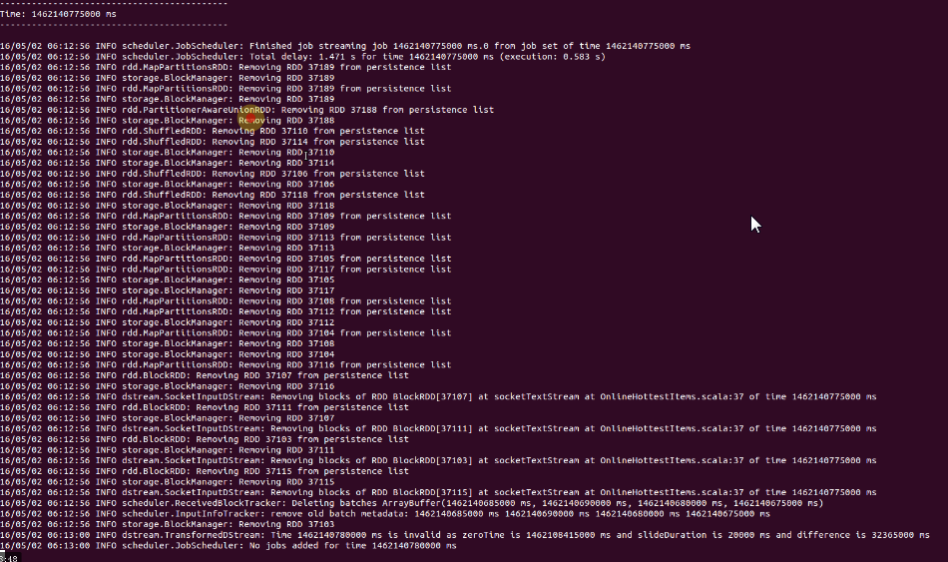

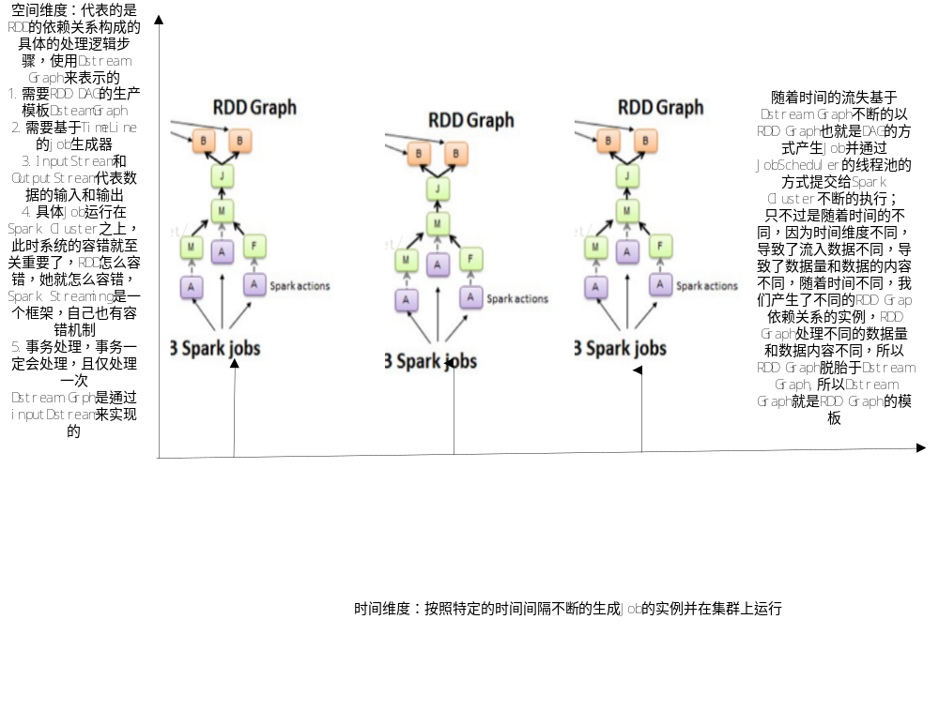
动态的job控制器会根据我们设定的时间间隔收集到数据，让静态的Dstream Graph活起来变成RDDGraph
如果数据处理不过来，就可以限流，Spark Streaming在运行的过程中可以动态地调整自己的资源，CPU

5.事务处理：在处理出现崩溃的情况下，如何保证Exactly once的事务语义

